Руководство пользователя сайта ЧекРез
Назначение: руководство по использованию веб-сайта ЧекРез для проверки резюме и вакансий.
1. Описание продукта
ЧекРез — это веб-сервис, который проверяет резюме и вакансии на достоверность, формирует индекс достоверности и показывает найденные источники.
2. Системные требования
ОС: Windows / Linux / macOS
Python 3.10+ (для локального запуска)
Браузер: Chrome/Edge/Firefox
Интернет-соединение для поиска внешних источников
3. Запуск сайта
Откройте терминал и перейдите в папку проекта CheckRez.
Установите зависимости: pip install -r requirements.txt
Запустите сервер: python app.py
Откройте в браузере: http://127.0.0.1:5050
4. Главная страница
На главной странице доступны переходы в режим проверки резюме и вакансии.
Если вы нажмете на одну из выше указанных кнопок ,то перейдете в соответствующие отделы.
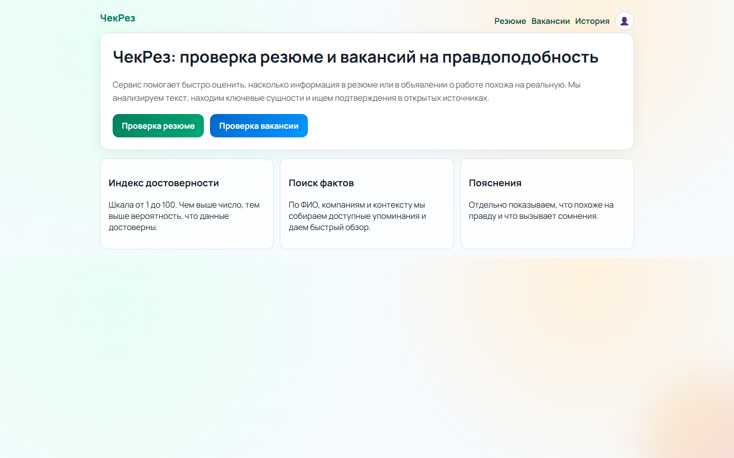
5. Проверка резюме: форма
Пользователь может вставить текст, загрузить файл PDF/DOCX или указать ссылку.
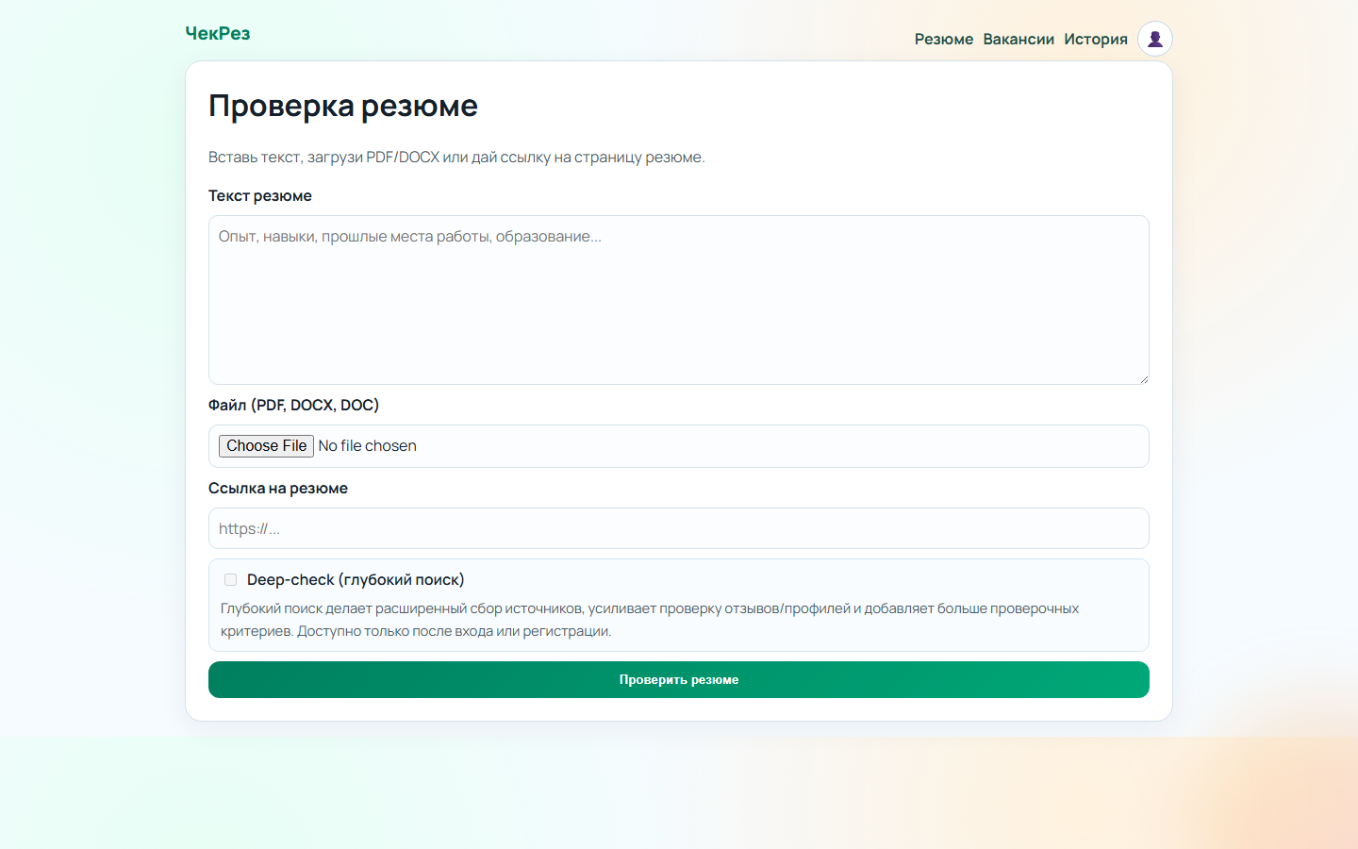
6. Проверка резюме: результат
После анализа выводится индекс достоверности, ключевые факторы и источники.
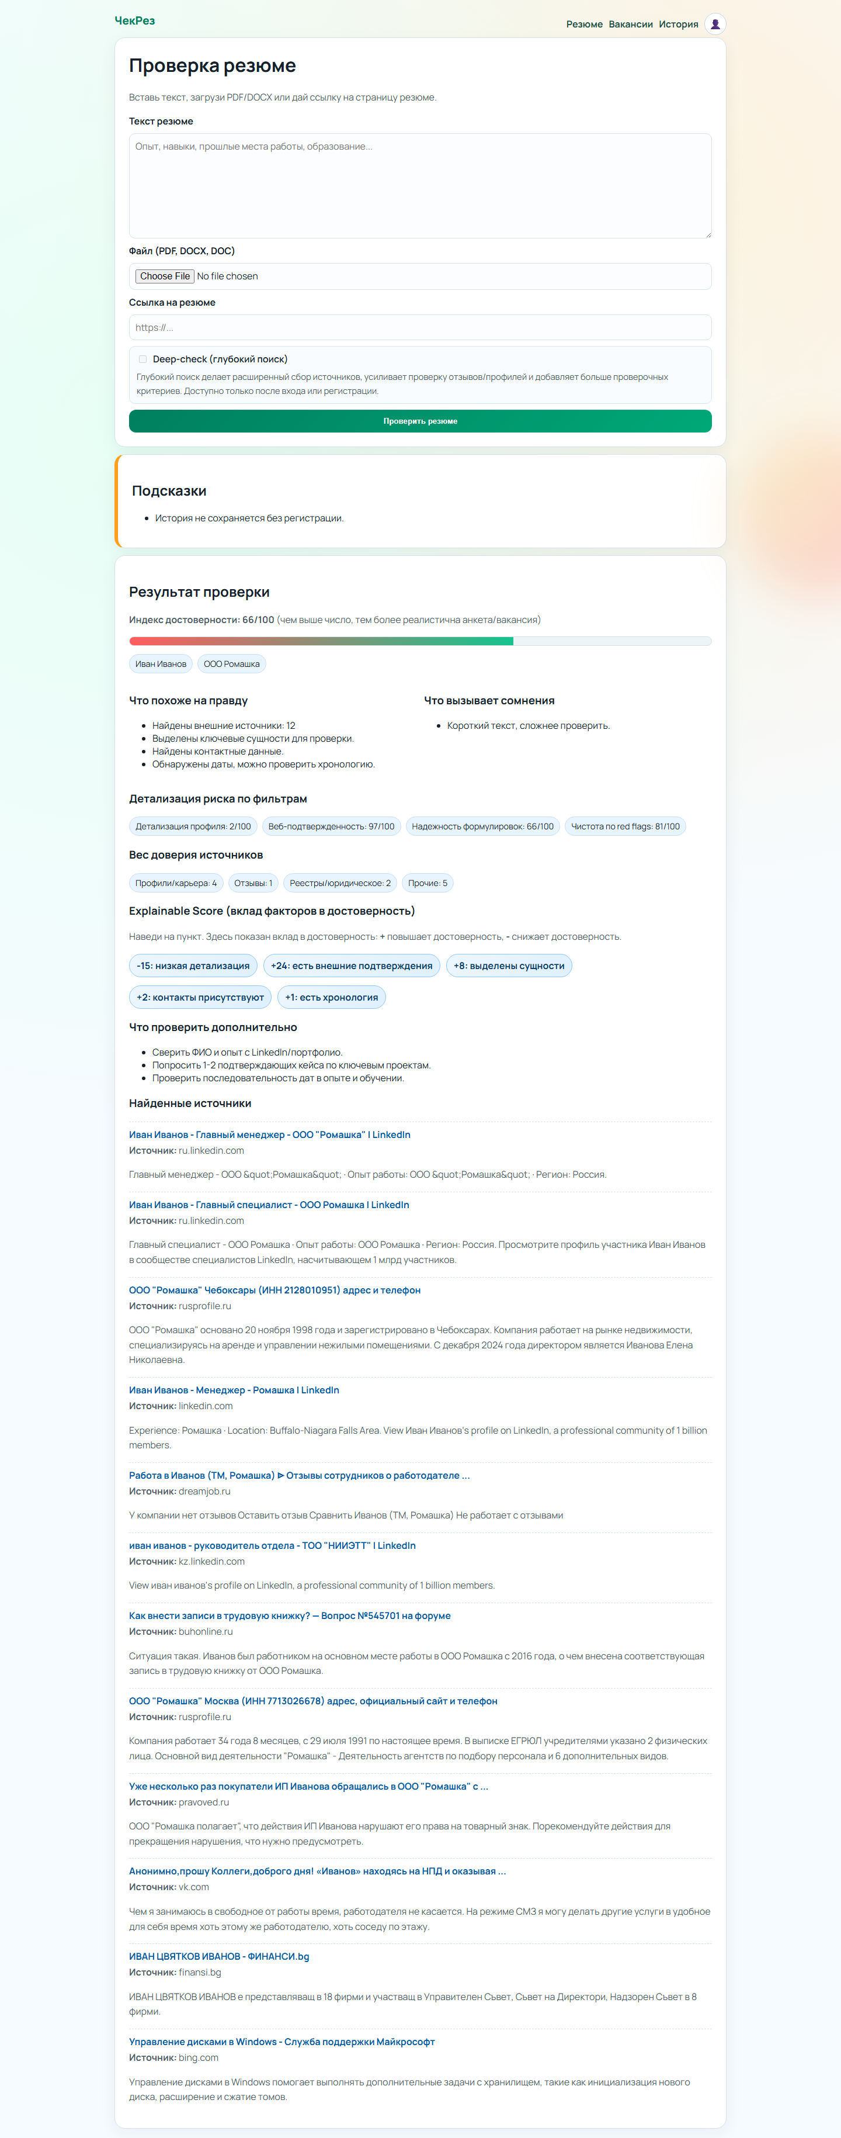
7. Проверка вакансии: форма
Для вакансии доступны те же способы ввода: текст, файл или ссылка.
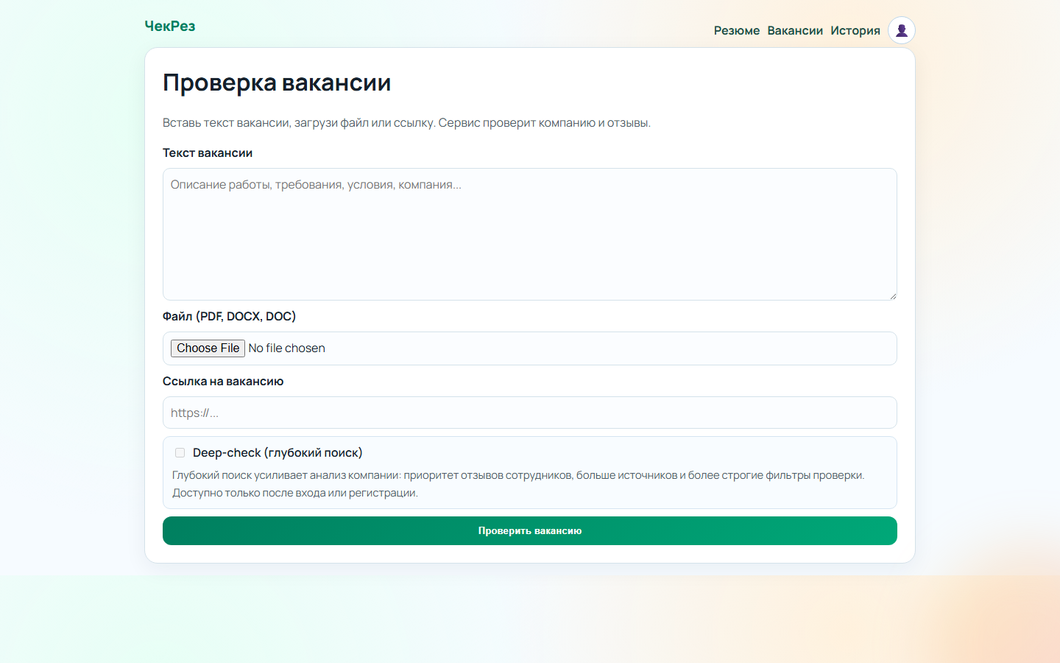
8. Проверка вакансии: результат
Сервис показывает оценку достоверности вакансии и релевантные источники по компании.
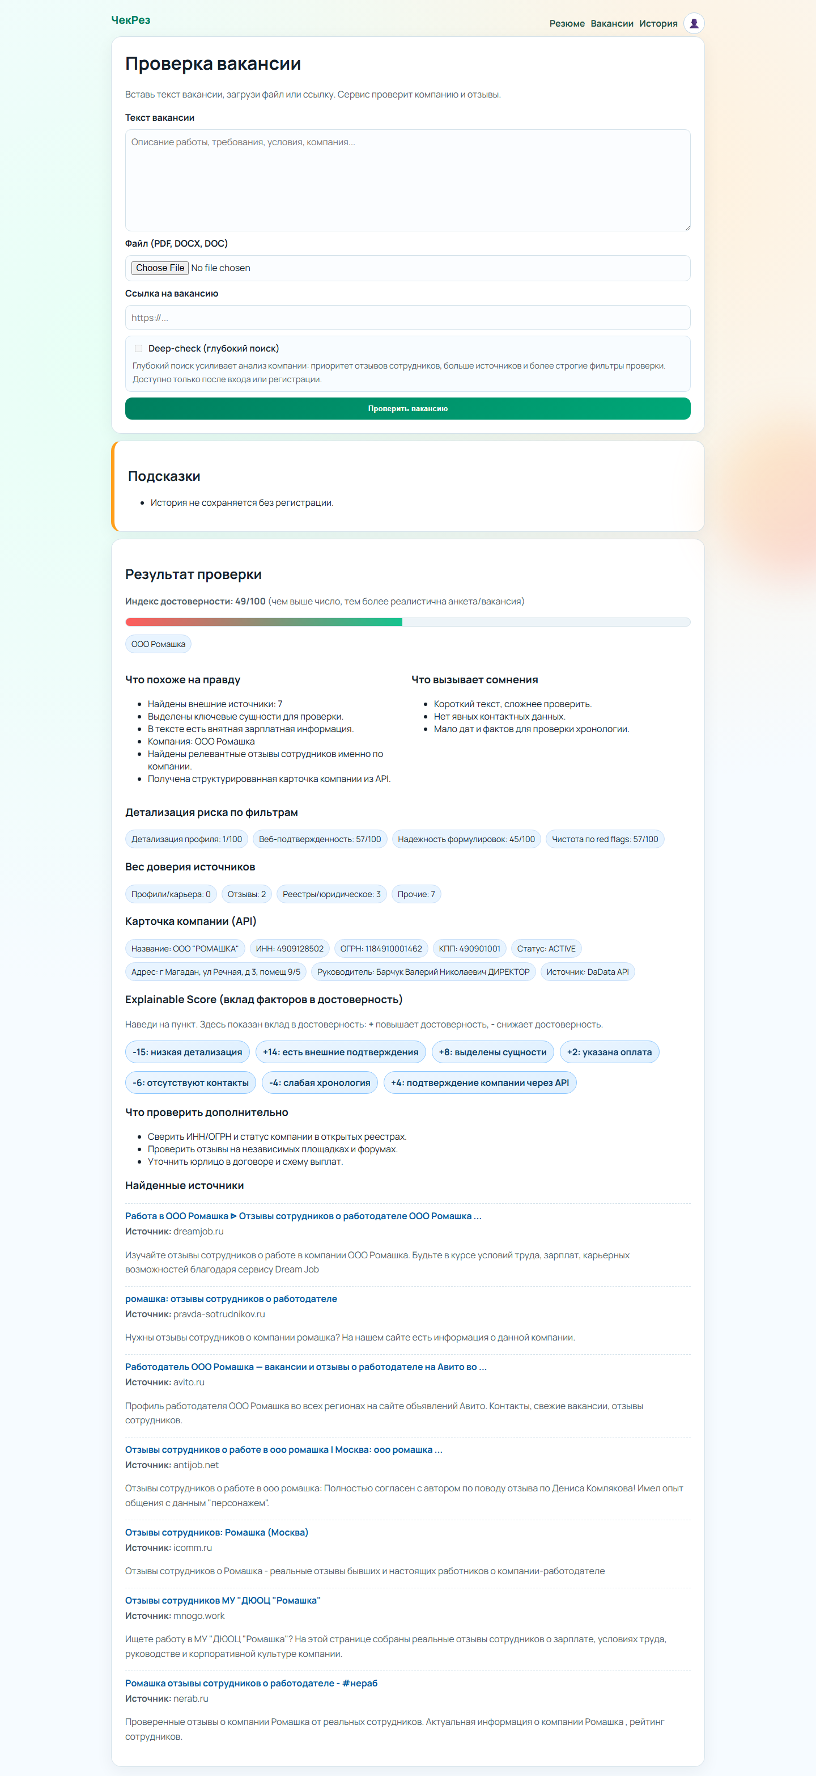
9. Регистрация
Для сохранения истории проверок пользователь может зарегистрировать аккаунт.
Написав в соответствующие поля свои данные
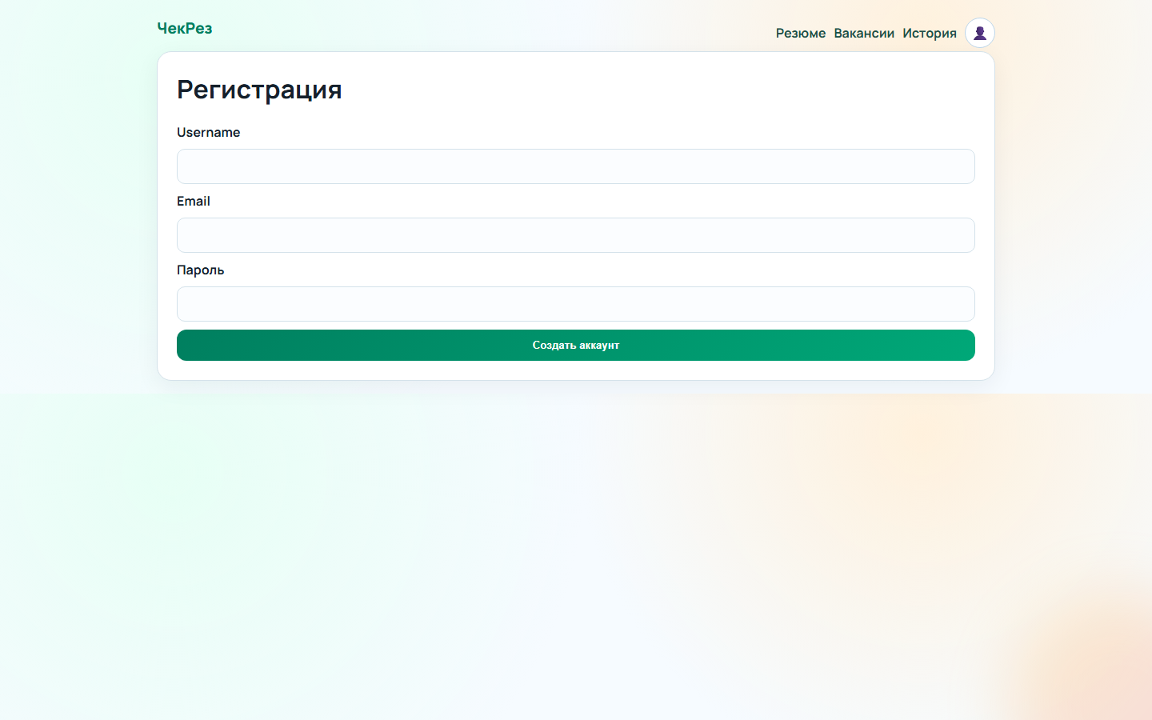
10. Вход
Авторизованный пользователь получает доступ к персональной истории проверок.
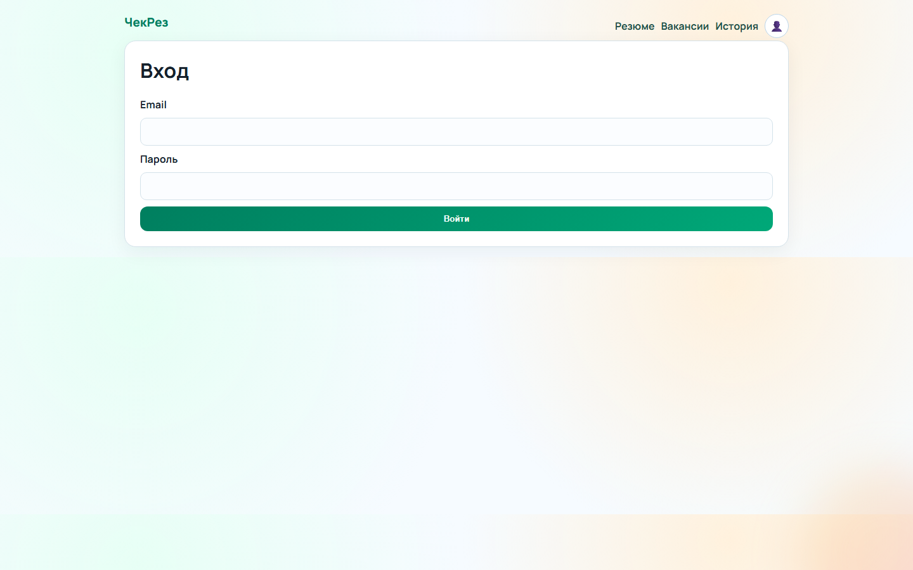
11. Что означает результат проверки
Индекс достоверности: значение от 1 до 100, где более высокий балл означает более вероятную достоверность.
Что похоже на правду: факторы, которые подтверждают данные.
Что вызывает сомнения: факторы риска и несоответствий.
Источники: ссылки на найденные внешние материалы.
12. Troubleshooting (FAQ)
В: Сайт не открывается
О: Проверьте, что сервер запущен, и что вы открываете правильный адрес http://127.0.0.1:5050.
В: Файл не обрабатывается
О: Убедитесь, что формат файла PDF или DOCX и файл не поврежден.
В: Источники не найдены
О: Проверьте интернет-соединение и корректность данных в тексте (ФИО/название компании).
В: Не сохраняется история
О: История сохраняется только для зарегистрированных пользователей после входа.
13. Глоссарий
Индекс достоверности — числовая оценка вероятной достоверности данных.
Сущности — ключевые данные в тексте: ФИО, компания, должность, ИНН и т.д.
API-проверка — дополнительная проверка компании по внешнему сервису данных.
Red flags — потенциально рискованные признаки в тексте.

